Консультация для родителей
«Детское упрямство»
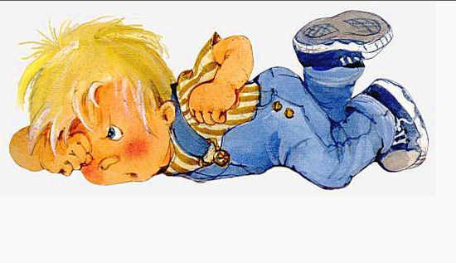

Одно родители должны помнить всегда: малыши капризничают не потому, что они хотят рассердить своих родителей или достичь определенную цель. Они просто не могут унять свое упрямство. Это выше их сил.
Ребенок упрямится, так как высшие силы и необязательно родители перечеркивают его планы. Он в замешательстве и не готов к такой ситуации.
Во время приступа упрямства у детей вырабатывается большое количество адреналина - гормона, вызывающего стресс. И тут они показывают невероятную силу, бросаются на пол, брыкаются ногами, размахивают руками. Но чаше всего кричат, пока у них не перехватит дыхание. А отдышавшись, продолжают все по-новому.
Если приступ упрямства протекает особенно бурно, тогда малыши стучат головой о стену или пол. А некоторые из них даже задерживают дыхание, пока не упадут в обморок. Понятно, что, увидев такое, родителям становится не по себе, они пугаются.
Но все это не так страшно как может показаться. Дыхание восстанавливается вновь, прежде чем станет критическим. Во время приступа упрямства дети плохо слышат и видят, не переносят, если в этот момент их трогают руками. Они полностью не владеют собой.
Предугадать, когда произойдет вспышка упрямства, возможно не всегда, так как родители не могут знать всех планов своих детей. Самая лучшая тактика - это предоставить вашему ребенку как можно больше физической и духовной свободы. Так ли уж плохо, если во время субботней прогулки ваш малыш с удовольствием шлепает по луже или занят поиском корешков в земле.
Приступа упрямства у детей иногда можно избежать с самого начала. Они очень не любят, когда их прерывают во время игры. Досадно, когда мать зовет есть, когда ее малыш занят игрой. Или когда отец говорит своей дочери, что пора идти домой, в тот самый момент, когда песочная крепость почти завершена.
Что необходимо знать.
Период упрямства начинается примерно с 18 месяцев. Но есть дети, которые начинают упрямиться в первый год жизни.
Как правило, фаза упрямства заканчивается после трех лет. Случайные приступы упрямства в более старшем возрасте вещь вполне нормальная.
Пик упрямства приходится на второй год жизни. Мальчики упрямятся сильнее и чаще, чем девочки. Приступ упрямства чаше всего происходит в первой половине дня.
В фазе упрямства приступ случается у детей по пять раз в день. У некоторых - до 19 раз!
Если дети по достижении трех лет все еще продолжают упрямиться, то вероятнее всего речь идет о "фиксированном" упрямстве. Чаше всего это результат соглашательского поведения родителей. Они поддались нажиму со стороны ребенка.
Что могут сделать родители
Не придавайте большого значения упрямству. Примите к сведению приступ, но не очень волнуйтесь за ребенка.
Оставайтесь во время приступа упрямства рядом с ребенком и дайте ему почувствовать, что понимаете, как он страдает.
Не пытайтесь в это время что-либо внушить вашему ребенку. Ругань в такой ситуации не имеет смысла. Он сильно возбужден и не может вас понять.
Будьте в поведении с ребенком настойчивы. Если вы сказали "нет", оставайтесь и дальше при этом мнении.
Не сдавайтесь даже тогда, когда приступ упрямства у ребенка протекает в общественном месте. Чаще всего помогает только одно - взять его за руку и увести.
В каких случаях ребёнка нельзя наказывать и ругать, когда
можно и нужно хвалить:
1. НЕЛЬЗЯ ХВАЛИТЬ ЗА ТО, ЧТО:
- достигнуто не своим трудом.
- не подлежит похвале (красота, сила, ловкость, ум).
- из жалости или желания понравиться.
2. НАДО ХВАЛИТЬ:
- за поступок, за свершившееся действие.
- начинать сотрудничать с ребёнком всегда с похвалы, одобрения.
- очень важно похвалить ребёнка с утра, как можно раньше и на
ночь тоже.
- уметь хвалить не хваля ( пример: попросить о помощи, совет,
как у взрослого).
Жажда быть положительно оцененным является характерной
чертой для 3-4-х летних детей.
1. НЕЛЬЗЯ НАКАЗЫВАТЬ И РУГАТЬ КОГДА:
- ребёнок болен, испытывает недомогание или оправился после
болезни т.к. в это время психика ребёнка уязвима и реакция непредсказуема.
- когда ребёнок ест, сразу после сна и перед сном.
- во всех случаях, когда что-то не получается (пример: когда вы
торопитесь, а ребёнок не может завязать шнурки).
- после физической или душевной травмы (пример: ребёнок
упал, вы ругаете за это, считая, что он виноват).
- когда ребёнок не справился со страхом, невнимательностью,
подвижностью и т.д., но очень старался.
- когда внутренние мотивы его поступка вам не понятны.
- когда вы сами не в себе.

Консультацию подготовил воспитатель Боркова Н. Н. , основываясь на материал сайта http://doshvozrast.ru/rabrod/konsultacrod68.htm

